MO444 – Aprendizado de máquina
Túlio Fernandes
Exercício 1
20/03/2014

Os 5 primeiros dados:
A | B | C | D
5.1 | 3.5 | 1.4 | 0.2
4.9 | 3.0 | 1.4 | 0.2
4.7 | 3.2 | 1.3 | 0.2
4.6 | 3.1 | 1.5 | 0.2
5.0 | 3.6 | 1.4 | 0.2

Dados com atributos faltantes:
A | B | C | D
4.9 | 3.1 | NaN | 0.2
5.3 | NaN | 1.5 | 0.2

Outliers:
- Valor 15.60, no grupo A.
Método utilizado para encontrar:
Para encontrar os outliers, segui os seguintes passos para cada um dos grupos(A,B,C,D):
- Ordenei o vetor do menor para o maior valor;
- Encontrei as medianas Q1(Mediana do 1/4 menor do vetor), Q2(Mediana do vetor) e Q3(Mediana do 1/4 maior do vetor)
- Subtrai Q1 de Q3, encontrando o valor intermediario.
- Encontrei o limite menor com: Q1 - valor intermediario * modificador
- Encontrei o limite maior com: Q3 + valor intermediario * modificador
- Comparei cada um dos valores do vetor com o limite menor e maior, se menor ou maior que os respectivos limites, o valor é considerado um outlier.

Fonte: http://www.wikihow.com/Calculate-Outliers

Histograma
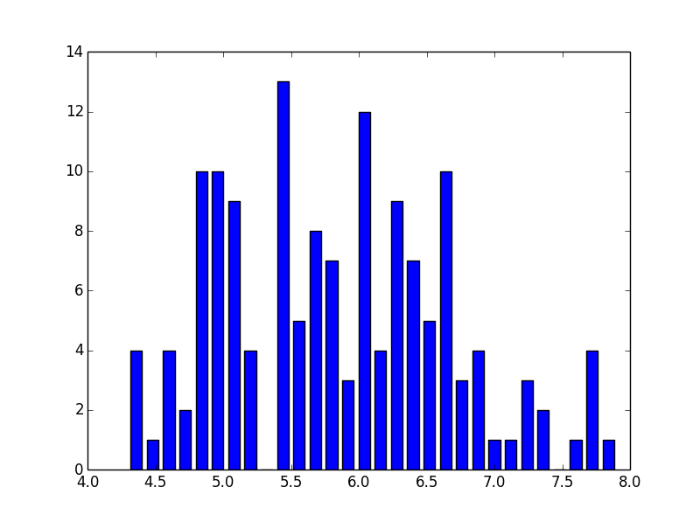
Gráfico usando 30 bins
Qual parece ser mais informativo 10 ou 30 bins?
Testei com ambos os valores e 30 bins na minha opinião mostrou melhor as oscilações.

Matriz de covariancia dos dados
A | B | C | D
0.69112103 | -0.04068355 | 1.21821079 | 0.52304164
-0.04068355 | 0.19100084 | -0.36627901 | -0.10950378
1.21821079 | -0.36627901 | 3.61155525 | 1.27478518
0.52304164 | -0.10950378 | 1.27478518 | 0.62188797

Gráfico do PCA
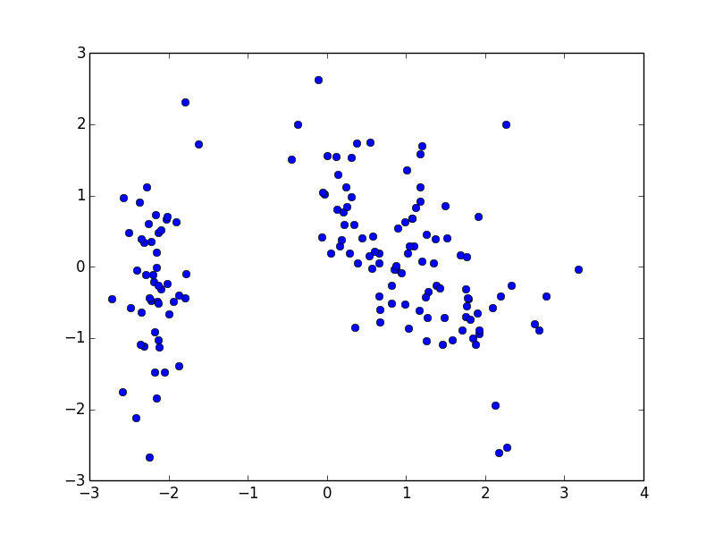
Quantas dimensões faz sentido manter?
Segundo a porcentagem de variância, apenas as séries A e B tem uma variância expressiva, portanto, ambas foram escolhidas.
A | B | C | D
0.69004321 | 0.23135141 | 0.04441981 | 0.03418557

